

ศาลอาญาคดีทุจริตและประพฤติมิชอบภาค 3
คำแนะนำพยานในการมาศาล
--------------
ตามที่ท่านได้รับหมายเรียกให้มาเป็นพยานศาล ซึ่งในคดีนี้ศาลกำหนดนัดพิจารณาคดีติดต่อกันทุกวันทำการเพียงคดีเดียวจนกว่าจะแล้วเสร็จ ดังนั้น หากท่านมาศาลตามกำหนดนัด จะเป็นประโยชน์แก่ราชการศาลยุติธรรมอย่างยิ่ง ทั้งนี้ เพื่อความสะดวกในการมาเป็นพยานของท่าน จึงมีข้อแนะนำแก่ท่านดังนี้
๑. เมื่อท่านได้รับหมายเรียกให้มาเป็นพยานแล้ว ให้ท่านตรวจสอบหมายเรียกให้แน่ชัดว่าต้องเดินทางไปเบิกความที่ศาลใด คดีใด วันเวลาใด รวมทั้งตรวจสอบที่ตั้งศาลตามแผนที่ท้ายคำแนะนำนี้
เพื่อประโยชน์ในการอ้างอิง ตรวจสอบและดำเนินการ ให้ท่านนำใบรับหมายเรียกมาศาล ในวันนัดด้วย
๒. หากท่านย้ายภูมิลำเนา หรือถิ่นที่อยู่จากที่เคยแจ้งไว้ ขอให้แจ้งให้ศาลทราบโดยเร็ว ทั้งนี้ เพื่อประโยชน์ในการติดต่อ
๓. เมื่อถึงวันนัดให้ท่านมาศาลตามกำหนดโดยเคร่งครัด หากท่านไม่สามารถมาศาลตามกำหนดนัดได้ ขอให้แจ้งเหตุขัดข้องต่อศูนย์ประสานงานก่อนวันนัดพิจารณาทันที หากเกิดเหตุจำเป็นเร่งด่วนให้แจ้งทางโทรศัพท์ตามหมายเลขท้ายคำแนะนำนี้
หากท่านจงใจไม่มาศาลโดยปราศจากเหตุอันควร ศาลอาจออกหมายจับท่านมากักขังจนกว่าจะเบิกความในวันเวลาที่เห็นสมควร
ตัวอย่างดังต่อไปนี้ ศาลอาจไม่รับฟังเป็นข้ออ้างในการไม่มาศาล
๓.๑ ความเจ็บป่วยที่ไม่ร้ายแรงถึงขนาดมาศาลไม่ได้
๓.๒ มีกิจธุระหรือติดประชุมโดยไม่ปรากฏเหตุผลจำเป็นพิเศษอย่างยิ่งยวด
๓.๔ รอคำขออนุมัติจากนายจ้างหรือผู้บังคับบัญชาให้ไปเบิกความ ทั้งนี้มีการแจ้งล่วงหน้าเป็นเวลานานพอสมควรแล้ว
๔. เมื่อท่านไปถึงศาลแล้ว ให้ติดต่อศูนย์ประสานงานก่อนวันนัดพิจารณา เพื่อเจ้าหน้าที่จะได้แจ้งให้ท่านทราบว่าจะต้องรอเบิกความ ณ ห้องพิจารณาหมายเลขใด และจัดหาที่พักให้แก่ท่านกับผู้ติดตาม ของท่าน(หากมี)ตามควรแก่กรณี หากท่านจงใจไม่อยู่รอเบิกความ ศาลอาจออกหมายจับท่านมากักขังจนกว่าจะเบิกความในวันเวลาที่เห็นสมควร
๕. เมื่อท่านมาถึงห้องพิจารณา ให้แจ้งต่อเจ้าหน้าที่หน้าบัลลังก์ในห้องพิจารณาและรอศาลเรียกเพื่อเบิกความ
๖. ในการเบิกความ ศาลและคู่ความทั้งสองฝ่ายจะถามท่านเฉพาะข้อเท็จจริงที่เกี่ยวกับประเด็นแห่งคดีที่ท่านทราบมาด้วยตนเองโดยตรง คำถามที่ไม่เกี่ยวกับประเด็นแห่งคดี คำถามที่อาจทำให้ท่านหรือคู่ความอีกฝ่ายหนึ่ง หรือบุคคลภายนอกต้องได้รับโทษอาญา หรือคำถามที่เป็นการข่มขู่ดูหมิ่น หรือหมิ่นประมาท หรือเสียดสีท่าน จะถามมิได้หากมีคำถามเช่นนั้น ศาลจะเตือนท่านและมีคำสั่งให้ระงับคำถามเช่นนั้นเสีย เว้นแต่เป็นข้อสาระสำคัญในอันที่จะชี้ขาดข้อพิพาท
- 2 -

๗. หากท่านอายุไม่เกิน ๑๘ ปี หากศาลเห็นสมควร ศาลอาจจัดให้ท่านอยู่ในสถานที่ ที่เหมาะสมสำหรับเด็กและถามท่านผ่านนักจิตวิทยาหรือนักสังคมสงเคราะห์
หากท่านอายุไม่เกิน ๑๔ ปี หรือเป็นผู้เสียหายในคดีความผิดเกี่ยวกับเพศ หรือเจ็บป่วยร้ายแรง หรือมีเหตุอันควรประการอื่นทำให้ไม่อาจมาศาลได้ตามกำหนดนัด ท่านอาจขอให้ศาลสืบตัวท่านไว้ก่อนล่วงหน้าได้ โดยติดต่อไปยังศูนย์ประสานงานก่อนวันนัดพิจารณาตามที่อยู่ด้านล่าง
๘. หากท่านได้รับการจูงใจ คำมั่นสัญญา ขู่เข็ญ หลอกลวง หรือกระทำการใดๆ ในทางที่จะก่อเหตุอันตรายประการอื่นแก่ท่านเพื่อหลีกเลี่ยงไม่ให้มาเป็นพยาน หรือมีเหตุที่ท่าน สามี ภริยา ผู้สืบสันดานหรือผู้มีความสัมพันธ์ใกล้ชิดกับท่านอาจไม่ได้รับความปลอดภัย เนื่องมาจากการมาเป็นพยานของท่านโปรดติดต่อศูนย์ประสานงานก่อนวันนัดพิจารณาตามที่อยู่ด้านล่าง เพื่อศาลจะได้แก้ไขเหตุดังกล่าวให้ท่าน หรือจัดให้มีการคุ้มครองพยานโดยเจ้าหน้าที่ของรัฐแก่ท่าน รวมทั้งท่านอาจขอคัดค้านการปล่อยตัวชั่วคราวของจำเลยได้ด้วย
๙. ท่านมีสิทธิได้รับค่าตอบแทนของพยาน ดังนี้
คดีอาญา พยานที่เบิกความต่อศาลแล้ว มีสิทธิได้รับค่าตอบแทนที่จำเป็นและสมควร
ตามระเบียบคณะกรรมการบริหารศาลยุติธรรมว่าด้วยการจ่ายค่าพาหนะ ค่าป่วยการ และค่าเช่าที่พักแก่พยานซึ่งมาศาลตามหมายเรียกในคดีอาญา พ.ศ.๒๕๖๑ ข้อ ๔ ให้ศาลกำหนดค่าป่วยการตามสมควรให้แก่พยานตามข้อ ๓ และพยานที่ศาลเรียกมาเอง โดยคำนึงถึงสภาพแห่งคดี ระยะเวลาที่เบิกความ ตลอดจนรายได้และฐานะโดยทั่วไปของพยานแต่ไม่ให้ต่ำกว่าวันละ ๓๐๐ บาท และไม่เกินวันละ ๖๐๐ บาท ถ้าศาลเห็นว่าข้อเท็จจริงที่พยานเบิกความมีความยุ่งยากซับซ้อน ศาลอาจกำหนดค่าป่วยการสูงกว่าอัตราขั้นสูงที่กำหนดไว้ในวรรคหนึ่ง
ก็ได้ แต่ไม่เกินวันละ ๑,๐๐๐ บาท
๑๐. หากมีข้อสงสัยหรือเหตุขัดข้องโปรดติดต่อ ศูนย์ประสานงานก่อนวันนัดพิจารณา ศาลอาญาคดีทุจริตและประพฤติมิชอบภาค ๓ เลขที่ ๘๐7 ถนนเลี่ยงเมือง ตำบลนอกเมือง อำเภอเมือง จังหวัดสุรินทร์ โทรศัพท์ ๐๔๔ 511 902 ต่อ 848 โทรสาร ๐๔๔ 511 907-8
แผนที่ตั้งศาล

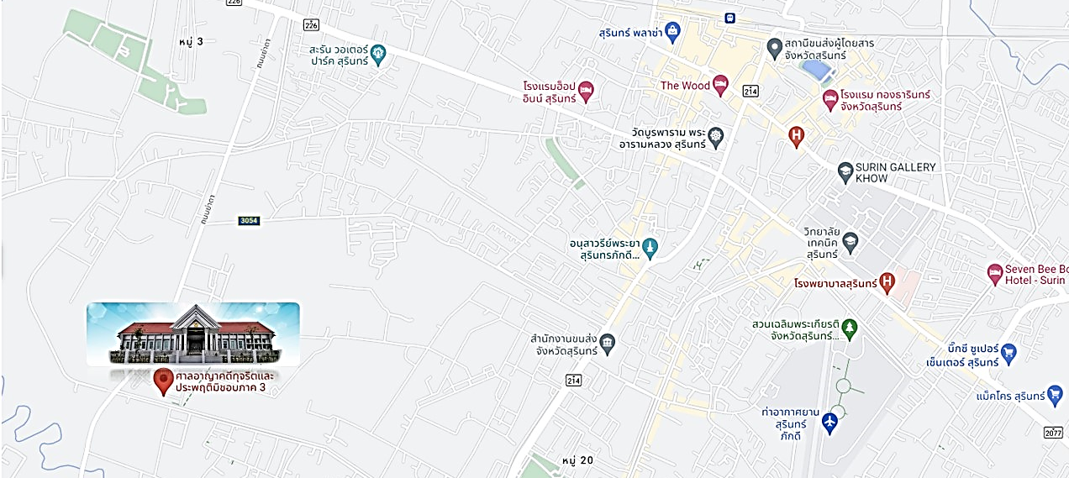

สแกนแผนที่ตั้งอาคารที่ทำการศาลอาญาคดีทุจริตและประพฤติมิชอบภาค 3

